1. Redes Neurais Artificiais

Redes Neurais Artificiais (RNAs) são estruturas computacionais que visam imitar a forma com que o cérebro humano processa as informações. O cérebro possui a capacidade de organizar e encadear seus elementos estruturais, conhecidos como neurônios, para realizar o processamento das informações de forma não linear e paralela. Dessa forma, as principais características das redes neurais são a habilidade de aprender relações complexas e não lineares entre os padrões de entrada e as saídas, utilizarem procedimentos de treinamento seqüencial e se auto-adaptar aos dados [2].

Na sua forma geral, uma rede neural é uma máquina projetada para imitar a forma com que o cérebro realiza uma tarefa particular ou uma função de interesse, podendo ser implementada em hardware ou simulada através de software. Para atingir uma performance razoável, as redes neurais empregam uma massiva interconexão de unidades de processamento simples, denominadas neurônios [1].

As redes neurais possuem a capacidade de aprendizado e, como conseqüência, de generalização. Generalização refere-se à produção de saídas racionais para entradas que não foram apresentadas a rede durante a fase de treinamento ou aprendizado. As capacidades de aprendizado e de generalização tornam as redes neurais capazes de resolver problemas complexos e não-lineares. A seguir, serão explicadas algumas características do neurônio biológico, fundamentais para o entendimento das RNAs.

1.1. Neurônio Biológico

O sistema nervoso é formado por um conjunto extremamente complexo de neurônios. Os neurônios estão conectados uns aos outros através de sinapses. Nos neurônios a comunicação é realizada através de impulsos elétricos, quando um impulso é recebido, o neurônio o processa, e passado um limite de ação, dispara um segundo impulso o qual flui do corpo celular para o axônio que, por sua vez, pode ou não estar conectado a um dendrito de outra célula. A Figura 1 apresenta uma representação de um neurônio.
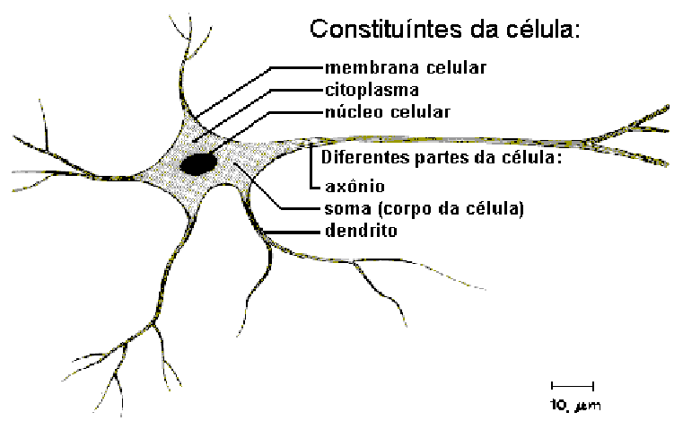
Figura 1: neurônio biológico

Os principais componentes de um neurônio são:
- Os dendritos: membrana que recebe os estímulos gerados por outras células. Os dendritos são as entradas do neurônio.
- Soma: é o corpo do neurônio, que é responsável por coletar e combinar informações vindas de outros neurônios;
- O axônio: membrana constituída de uma fibra tubular que é responsável por transmitir os estímulos para outras células. O axônio representa a saída do neurônio.

O neurônio biológico é constituído de um corpo celular denominado soma. Nesse Local ocorre o processamento metabólico da célula nervosa ou neurônio. A partir da soma, projetam-se extensões filamentares denominadas dendritos, e o axônio. Este modelo anatômico foi identificado por Ramon Cajal em 1894. Com base nas pesquisas de Erlanger e Gasser, em 1920, e outras posteriores, passou-se a entender o comportamento do neurônio biológico como sendo o dispositivo computacional do sistema nervoso, o qual possui muitas entradas e uma única saída.

As entradas ocorrem através das conexões sinápticas, que conectam a árvore dendrital aos axônios de outras células nervosas. Os sinais que chegam pelos dendritos são pulsos elétricos conhecidos como impulsos nervosos ou potenciais de ação, e constituem a informação que o neurônio processará de alguma forma para produzir como saída um impulso nervoso no seu axônio.

Sinapse é o nome dado ao ponto de contato entre a terminação axônica de um neurônio e o dendrito de outro. É pelas sinapses que os nodos se unem funcionalmente, formando a rede neural. As sinapses funcionam como válvulas, e são capazes de controlar a transmissão de impulsos entre os nodos na rede [3] e estão compreendidas entre duas membranas celulares: a membrana pré-sináptica, que recebe o estímulo vindo de uma célula, e a membrana pós-sináptica, que é a do dendrito. Na região pré-sináptica, se o estímulo nervoso recebido atinge um determinado limiar em um espaço curto de tempo, a célula “dispara”, produzindo um impulso que é transferido para outras células através de neurotransmissores presentes na membrana dendrital. Dependendo do neurotransmissor, a conexão sináptica é excitatória ou inibitória. A conexão excitatória provoca uma alteração no potencial da membrana que contribui para formação do impulso nervoso no axônio de saída, enquanto que a conexão inibitória age no sentido contrário.

O mecanismo como é criado o potencial de ação ou impulso nervoso é o seguinte: quando o potencial da membrana está menos eletronegativo do que o potencial de repouso, diz-se que a membrana está despolarizada e quando está mais negativo, diz-se que ela está hiperpolarizada. O impulso nervoso ou potencial de ação é uma onda de despolarização de certa duração de tempo, que se propaga ao longo da membrana. A formação de um potencial de ação na membrana axonal ocorre quando essa membrana sofre despolarização suficientemente acentuada para cruzar um determinado valor conhecido como limiar de disparo. Quando esse limiar é superado, os estímulos são passados para outras células através das ligações sinápticas.

1.2. O Neurônio Artificial MCP

McCulloch e Pits [4] propuseram um modelo matemático do neurônio artificial MCP. Esse modelo foi proposto com base nos principais conceitos do neurônio biológico. O modelo matemático do neurônio proposto por McCulloch e Pits apresenta n terminais de entrada x1, x2, ..., xn (representando os dendritos) e apenas um terminal de saída y (representando o axônio). Os terminais de entrada do neurônio têm pesos acoplados w1,w2, ..., wn cujos valores podendo ser positivos ou negativos dependendo de as sinapses correspondentes serem inibitórias ou excitatórias. O efeito de uma sinapse particular i no neurônio pós-sináptico é dado por xiwi. Os pesos determinam o nível em que o neurônio deve considerar sinais de disparo que ocorrem naquela conexão. Uma descrição do modelo está ilustrada na Figura 2

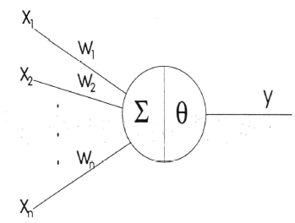
Figura 2: modelo do neurônio de McCulloch e Pits

O corpo do neurônio realiza um simples somatório dos valores xiwi que chegam a ele. Se o somatório dos valores ultrapassa o limiar de ativação ou threshold, o neurônio dispara (valor 1 na saída), caso contrário o neurônio permanece inativo (valor 0 na saída). A ativação do neurônio é realizada através de uma função de ativação, que dispara ou não o neurônio dependendo do valor da soma ponderada das suas entradas. No modelo MCP original, a função de ativação ativará a saída quando:

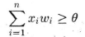

Na equação acima, n é a quantidade de entradas do neurônio, wi é o peso associado à entrada xi e ө é o limiar do neurônio.

1.3. Funções de Ativação

A partir do modelo apresentado por McCulloch e Pits, surgiram vários outros modelos que permitem a produção de qualquer saída, não apenas zero ou um, e com várias funções de ativação. As funções de ativação mais comuns são:

- Função Limiar: função utilizada no modelo de McCulloch e Pits, caracterizada por “tudo ou nada”, representada da seguinte forma:
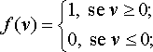

Onde v é igual ao valor produzido pelo somatório das entradas do neurônio.
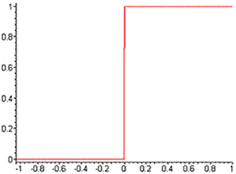
Gráfico da função Limiar

- Função Sigmóide: essa é uma função semilinear, limitada e monotônica que pode assumir valores entre 0 e 1. Existem várias funções sigmodais, porém, a mais usada é a função logística definida pela equação abaixo:

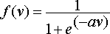

Onde α é o parâmetro de inclinação da função sigmóide e v é o valor de ativação do neurônio.
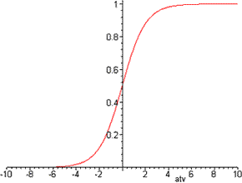
Gráfico da função sigmóide
- Função Signum: essa função apresenta as mesmas características da função limiar, porém, se limita ao intervalo entre 1 e -1. Essa função é representada por:

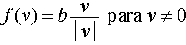

Onde b são os limites inferiores e superiores (b = |1| no gráfico) e v é o valor de ativação.
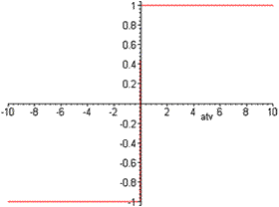
Gráfico da função Signum

- Tangente Hiperbólica: seu gráfico é parecido com o da Função Sigmóide, assumindo valores entre 1 e -1, sendo representada por:

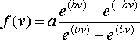
Onde α é o parâmetro de inclinação da curva, b são os limites inferiores e superiores (b = |1| no gráfico) e v o valor de ativação.

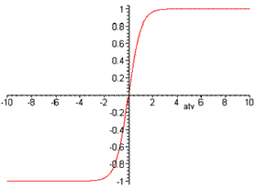
Gráfico da Tangente Hiperbólica
1.4. Arquiteturas de Redes Neurais

A definição da arquitetura de uma RNA define a maneira com que os neurônios são estruturados na rede [1]. A arquitetura restringe o tipo de problema que pode ser tratado pela rede. Redes com uma camada única de nodos MCP, por exemplo, só conseguem resolver problemas linearmente separáveis. Redes recorrentes, por sua vez, são mais apropriadas para resolver problemas que envolvem processamento temporal [3]. A arquitetura de uma rede é definida pelos seguintes parâmetros: número de camadas da rede, número de neurônios em cada camada, tipo de conexão entre os neurônios e topologia da rede.

Em geral, as redes neurais podem ser classificadas quanto ao número de camadas, quanto ao tipo de conexão e quanto à conectividade entre os neurônios. Quanto ao número de camadas têm-se:

- Redes de uma única camada: existe apenas um nó entre uma entrada e uma saída da rede. A Figura 3 apresenta dois exemplos de redes de única camada.
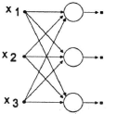
Figura 3: redes de uma única camada

- Redes de múltiplas camadas: existe mais de um neurônio entre alguma entrada e alguma saída (Figura 4).

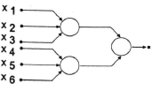
Figura 4: redes de múltiplas camadas

Quanto ao tipo de conexão têm-se:

- Feedforward, ou acíclica: a saída de um neurônio na i-ésima camada da rede não pode ser usada como entrada de nodos em camadas de índice menos ou igual a i (Figura 4).

- Feedback, ou cíclica: a saída de algum neurônio na i-ésima camada da rede é utilizada como entrada em neurônios da camada de índice menor ou igual a i (Figura 5).
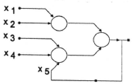
Figura 5: exemplo de rede feedback.

Quanto à conectividade têm-se:
- Redes parcialmente conectadas (Figura 4).
- Redes completamente conectadas (Figura 3).

1.5. Processo de aprendizado

A principal propriedade de uma rede neural é a sua habilidade de aprender sobre o ambiente no qual está inserida de forma a melhorar a sua performance na resolução de problemas complexos. Essa melhora na performance é adquirida a cada instante do processo de aprendizado de acordo com uma forma de medição pré-estabelecida. Com isso, uma rede neural aprende sobre seu ambiente através de um processo iterativo de ajuste dos pesos sinápticos adquirindo mais conhecimento sobre o problema após cada iteração do processo de aprendizado.
Segundo Mendel e McLaren [4], no contexto de redes neurais, aprendizado é o processo pelo qual os parâmetros de uma rede neural são ajustados através de estímulos produzidos pelo ambiente no qual a rede está inserida. O tipo de aprendizado é determinado pela maneira particular com que os parâmetros são modificados.
Foram desenvolvidos diversos métodos de treinamento de redes, podendo ser agrupados em dois paradigmas principais: aprendizado supervisionado e aprendizado não-supervisionado. No entanto, outros dois paradigmas bastante conhecidos são os de aprendizado por reforço (que é um caso particular de aprendizado supervisionado) e aprendizado por competição (que é um caso particular de aprendizado não supervisionado).

1.5.1. Aprendizado Supervisionado

Esse tipo de aprendizado é o mais utilizado em RNAs. Esse aprendizado é dito supervisionado porque as entrada e as respectivas saídas desejadas são fornecidas por um supervisor externo, normalmente chamado de “professor”. Seu objetivo é ajustar os pesos da rede, de forma a encontrar uma ligação entre os pares de entrada e saída fornecidos pelo professor.
O professor é responsável por direcionar o processo de aprendizado fornecendo os padrões de entrada, as saídas desejadas e a taxa de erro desejada. A cada padrão de entrada submetido à rede pelo professor, compara-se a resposta desejada (que representa uma solução ótima para aquele padrão de entrada) com a resposta calculada, ajustando-se os pesos das conexões para minimizar o erro. A minimização da diferença é incremental, já que pequenos ajustes são feitos nos pesos a cada iteração do aprendizado. A soma dos erros quadráticos de todas as saídas é normalmente utilizada como medida de desempenho da rede e também como função de custo a ser minimizada pelo algoritmo de treinamento. A Figura 6 apresenta um esquema básico de aprendizado supervisionado.

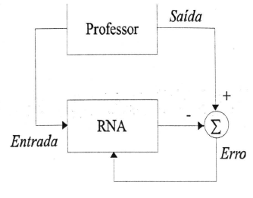
Figura 6: esquema de aprendizado supervisionado

Nesse trabalho, o algoritmo de aprendizado utilizado nesse trabalho foi o backpropagation.

1.5.2. Aprendizado Não Supervisionado.

No aprendizado não supervisionado não há um professor que oriente o processo de aprendizado. Ao contrário do aprendizado supervisionado, que possui pares de entrada e saída, para esses algoritmos, somente são disponibilizados os padrões de entrada. De acordo com as regularidades estatísticas com que as entradas ocorrem, a rede cria classes de acordo com as características extraídas de cada padrão de entrada. Dessa forma, para cada entrada fornecida a rede, a saída será a classe a qual a entrada pertence. Caso a entrada não pertença a nenhuma classe pré-existente, a rede cria uma nova classe para essa entrada. A base para a utilização desse tipo de aprendizado é a redundância nos dados, sem redundância, seria praticamente impossível a utilização bem sucedida do aprendizado não supervisionado. A Figura 7 apresenta uma esquema de um sistema de aprendizado não supervisionado.

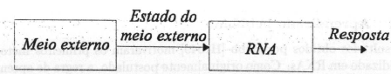
Figura 7: esquema de sistema não supervisonado.

A estrutura do sistema de aprendizado não supervisionado pode adquirir uma variedade de formas diferentes. Como exemplo de arquitetura, pode-se considerar uma rede como uma camada de entrada, uma camada de saída, conexões feedforward da entrada para a saída e conexões laterais dos neurônios da camada de saída. Outro exemplo é uma rede feedforward com múltiplas camadas, em que a livre organização procede na base de camada por camada. Nestes dois exemplos, o processo de aprendizado consiste em modificar repetidamente o peso sináptico de todas as conexões do sistema em resposta às entradas.

Referências

[1] Haykin, S. (1994). Neural Networks: A comprehensive foundation. Macmillan College Publishing.

[2] A. K. Jain, R. P.W. Duin, and J. Mao, “Statistical pattern recognition: A review,” IEEE Trans. Pattern Anal. Machine Intell., vol. 22, pp. 4–37, 2000.

[3] AP Braga, TB Ludermir, ACPL Carvalho - Redes Neurais Artificiais, Teoria e Aplicações. Livros Técnicos e Científicos Editora S.A. - 2000

[4] Mendel, J. M. & McLaren, R. W. (1970). Reinforcement learning control and pattern recognition systems. In J. M. Mendel & K. S. Fu (EDS.), Adaptive, learning and pattern recognition systems: theory and applications. Academic Press.

